Vưu Hoàng Phạm Tấn 19520931

Bài 1

Viết chương trình hiển thị nội dung HTML của 1 trang web bất kỳ

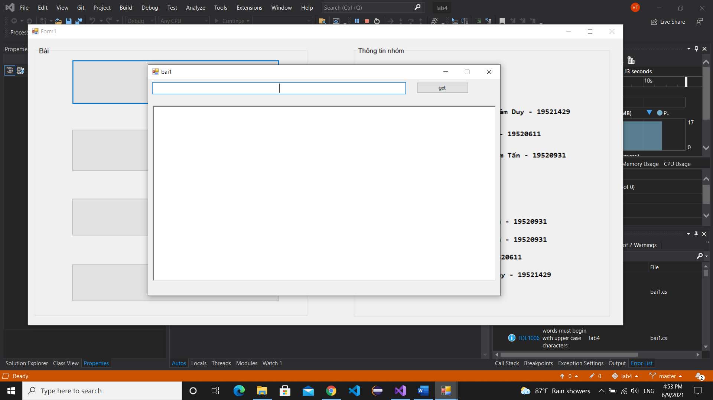

UI bài 1

Chức năng:nhập URL của 1 trang web bất kỳ sau đó hiển thị HTML của trang web đó

Nhập vào URL của trang web (vd facebook)

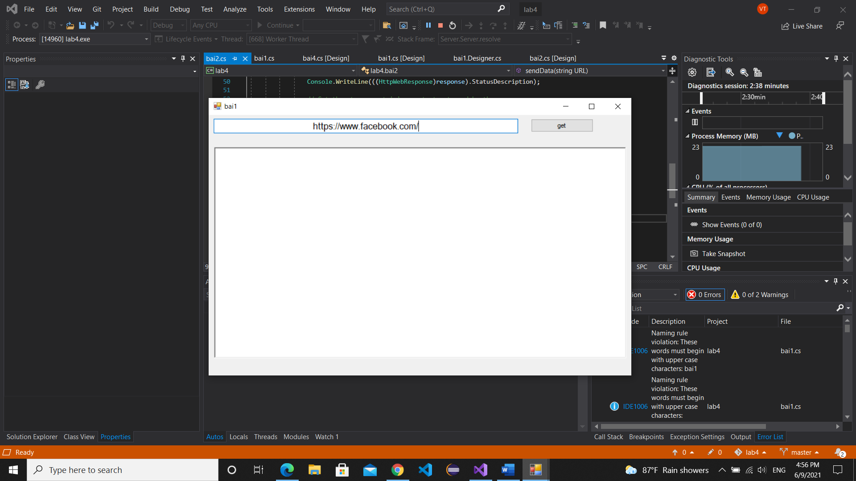

Sau đó bấm nút get HTML của trang web sẽ được hiển thị trên textbox

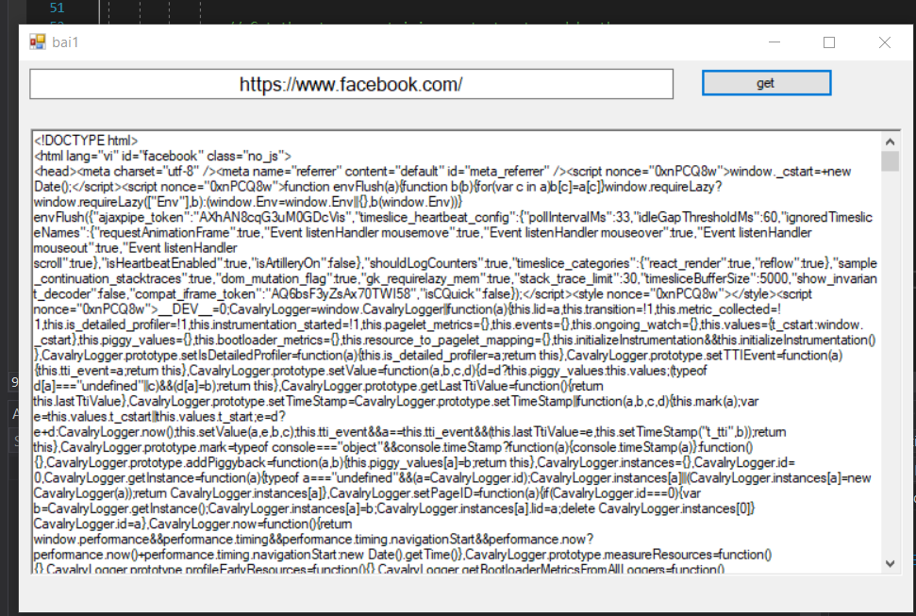

Bài 2 viết chương trình gửi dữ liệu bất kỳ đến địa chỉ http://www.contoso.com/PostAccepter.aspx

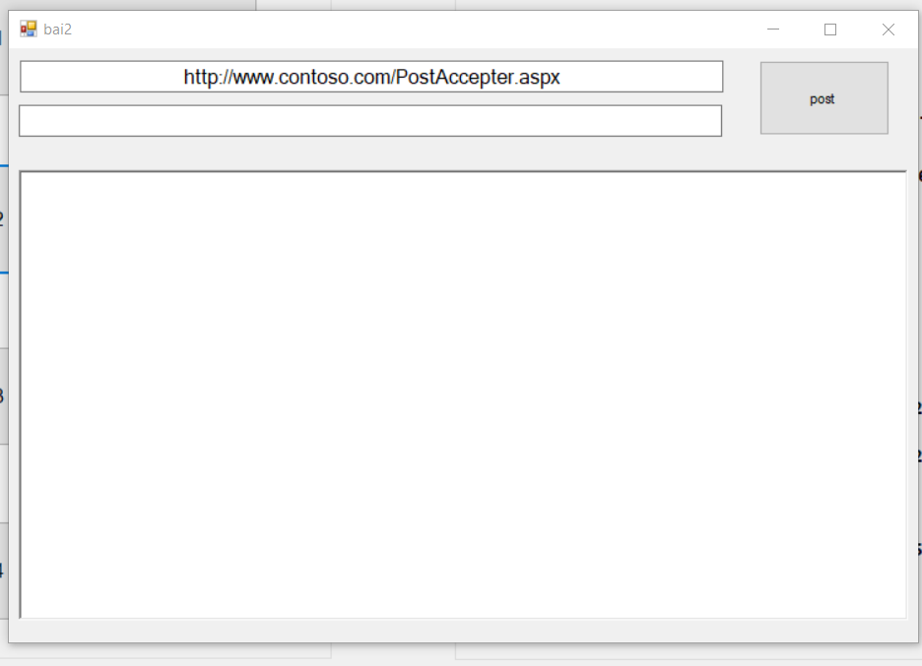

UI bài 2

Chức năng:gửi 1 dữ liệu bất kỳ lên địa chỉ đã cho

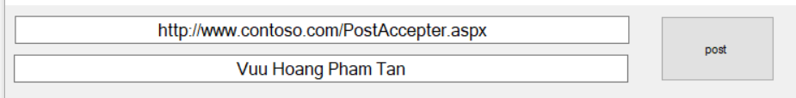

Nhập dữ lieuej vào ô textbox sau đó bâm post

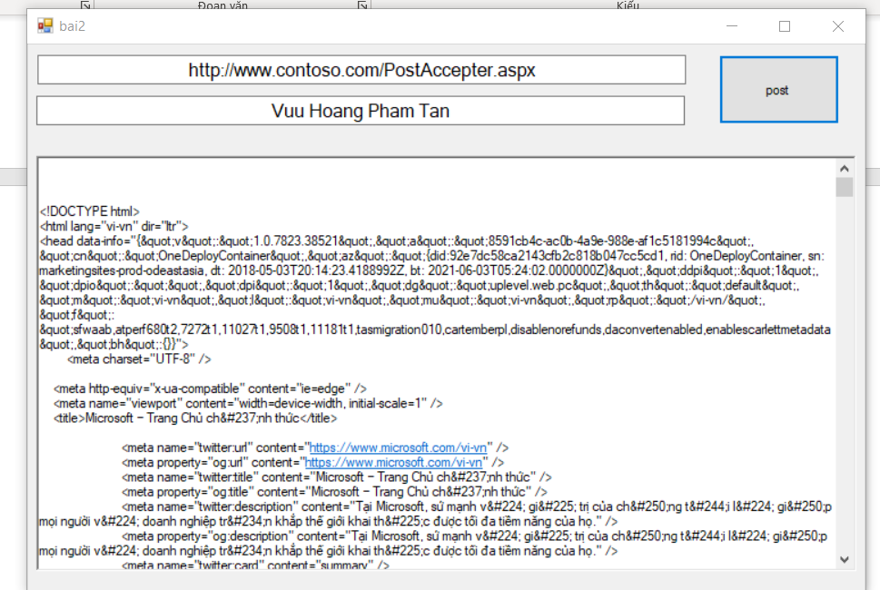

Nhận được kết quả trả về